Министерство образования и науки Российской Федерации Федеральное государственное бюджетное образовательное учреждение высшего образования «Петрозаводский государственный университет»
Физико-технический институт
Кафедра физики твёрдого тела

Отчет по
ЛАБОРАТОРНОЙ ПРАКТИКЕ №6
«Технология программирования»

Автор отчета:
Студент группы 21318
Цупа Владислав
«10» декабря 2025 г.

Петрозаводск 2025 г.
Формулировка задачи: Выбрать два варианта лабораторной и сделать следующие шаги:
1. Выделить действующих лиц и прецеденты.
2. Создать диаграмму вариантов использования, в которой будут заданы прецеденты и действующие лица.
3. Вставить отношения между вариантами использования и действующими лицами.
Шаги решения:
- Система «Умный Дом»
- Действующие лица (Акторы):
Хозяин – человек, являющийся хозяином дома, имеющий полный доступ к функциям и изменению различных аспектов умного дома.
Гость – человек, являющийся гостем в доме и имеющий ограниченный набор функций.
Система – программа УмныйДом, выполняющая различные команды и взаимодействующая с различной аппаратурой.

- Прецеденты (Варианты использования):
Дать команду включить/выключить свет – позволяет пользователю использовать функцию включения/выключения света при помощи умного дома.
Дать команду телевизору – позволяет пользователю использовать функцию управления телевизором при помощи умного дома.
Посмотреть запись с камер – позволяет пользователю использовать функцию управления камерами при помощи умного дома.
Дать команду изменить температуру – позволяет пользователю использовать функцию изменения температуры при помощи умного дома.
Дать команду открыть/закрыть окна – позволяет пользователю использовать функцию открытия/закрытия окон при помощи умного дома.
Дать команду включить/выключить сигнализацию – позволяет пользователю использовать функцию включения/выключения сигнализации при помощи умного дома.
Дать команду выключить сработавшую сигнализацию – позволяет пользователю использовать функцию отключения сработавшей сигнализации при помощи умного дома.
Использовать приложение – позволяет пользователю использовать приложение умного дома.
Включить/выключить свет – дает доступ Системе к управлению освещения.
Управление телевизором – дает доступ Системе к управлению телевизора.
Управление камерами – дает доступ Системе к камерам видеонаблюдения.
Изменить температуру нагрева помещения - дает доступ Системе к управлению нагревателя.
Открыть/закрыть окна - дает доступ Системе к управлению окнами.
Включить/выключить сигнализацию - дает доступ Системе к управлению состоянием сигнализации.
Отключить сработавшую сигнализацию - позволяет Системе отключить сигнализацию после срабатывания.
Проверка датчиков - позволяет Системе проверять различные датчики для работы.
Диагностика работоспособности систем - позволяет Системе проводить самодиагностику для выявления возможных проблем.

- Диаграмма вариантов использования
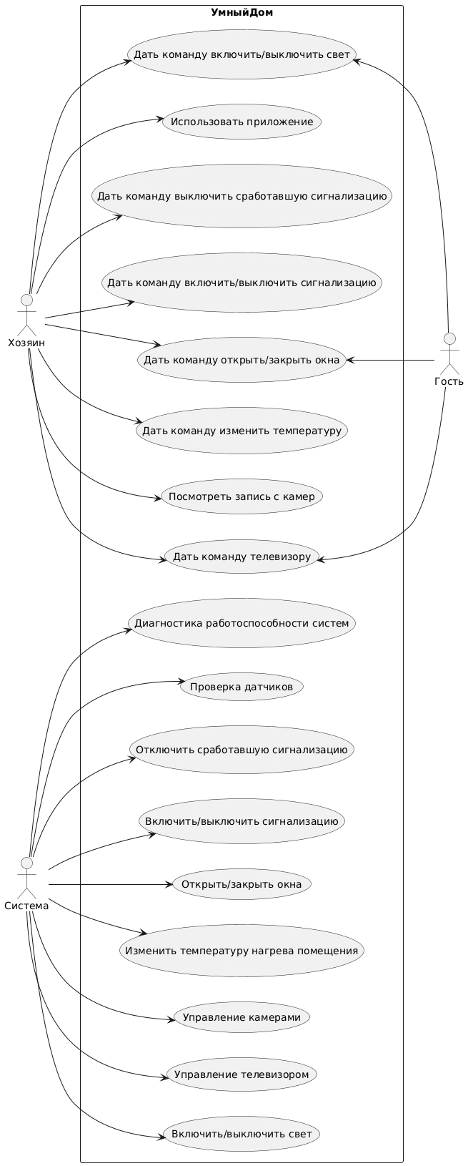
- Код для генерации диаграммы (PlantUML)
@startuml
left to right direction
actor Хозяин
actor Гость
actor Система
rectangle УмныйДом {
usecase "Дать команду включить/выключить свет" as КомандаСвет
usecase "Дать команду телевизору" as КомандаТелевизор
usecase "Посмотреть запись с камер" as КомандаКамеры
usecase "Дать команду изменить температуру" as КомандаТемпература
usecase "Дать команду открыть/закрыть окна" as КомандаОкна
usecase "Дать команду включить/выключить сигнализацию" as КомандаСигнализацияСостояние
usecase "Дать команду выключить сработавшую сигнализацию" as КомандаОтменаСигнала
usecase "Использовать приложение" as Приложение
usecase "Включить/выключить свет" as Свет
usecase "Управление телевизором" as Телевизор
usecase "Управление камерами" as Камеры
usecase "Изменить температуру нагрева помещения" as Температура
usecase "Открыть/закрыть окна" as Окна
usecase "Включить/выключить сигнализацию" as СигнализацияСостояние
usecase "Отключить сработавшую сигнализацию" as ОтменаСигнала
usecase "Проверка датчиков" as Датчики
usecase "Диагностика работоспособности систем" as Диагностика
}
Хозяин --> КомандаСвет
Хозяин --> КомандаТелевизор
Хозяин --> КомандаКамеры
Хозяин --> КомандаТемпература
Хозяин --> КомандаОкна
Хозяин --> КомандаСигнализацияСостояние
Хозяин --> КомандаОтменаСигнала
Хозяин --> Приложение
КомандаСвет <-- Гость
КомандаТелевизор <-- Гость
КомандаОкна <-- Гость
Система --> Свет
Система --> Телевизор
Система --> Камеры
Система --> Температура
Система --> Окна
Система --> Датчики
Система --> СигнализацияСостояние
Система --> ОтменаСигнала
Система --> Диагностика
@enduml
2. Сервис аренды автомобилей
2.1 Действующие лица (Акторы):
Арендодатель – человек, предоставляющий услугу аренды своего автомобиля.
Арендатор – человек, соглашающийся с условиями и получающий услугу аренды автомобиля.
Система – программа(сайт), просматривающий и управляющий информацией об автомобилях и пользователях.

2.2 Прецеденты (Варианты использования):
Регистрация на сайте – позволяет пользователю зарегистрироваться как Арендодатель или Арендатор.
Бронирование автомобиля – позволяет Арендатору забронировать автомобиль перед арендой.
Начать/завершить прокат – позволяет Арендатору начать или завершить прокат.
Осмотреть авто – позволяет пользователю осмотреть автомобиль на наличие дефектов или несоответствий.
Поставить автомобиль в режим ожидания – позволяет Арендатору поставить автомобиль в «режим ожидания» по сниженному тарифу.
Заплатить штраф – позволяет Арендатору оплатить штраф.
Создать договор об аренде – позволяет Арендодателю создать договор об аренде автомобиля.
Сдать автомобиль в аренду – позволяет Арендодателю выставить автомобиль в автопарк аренды.
Внести изменения по аренде – позволяет Арендодателю изменить условия или информацию об автомобиле.
Приобрести страховку – позволяет Арендодателю приобрести страховку на автомобиль.
Забрать автомобиль с парка аренды – позволяет Арендодателю забрать автомобиль с автопарка аренды.
Посмотреть информацию об автомобиле – позволяет Системе просмотреть текущую информацию об автомобиле.
Управление учетной записью – дает Системе доступ к управлению учетными записями.
  - Диаграмма вариантов использования
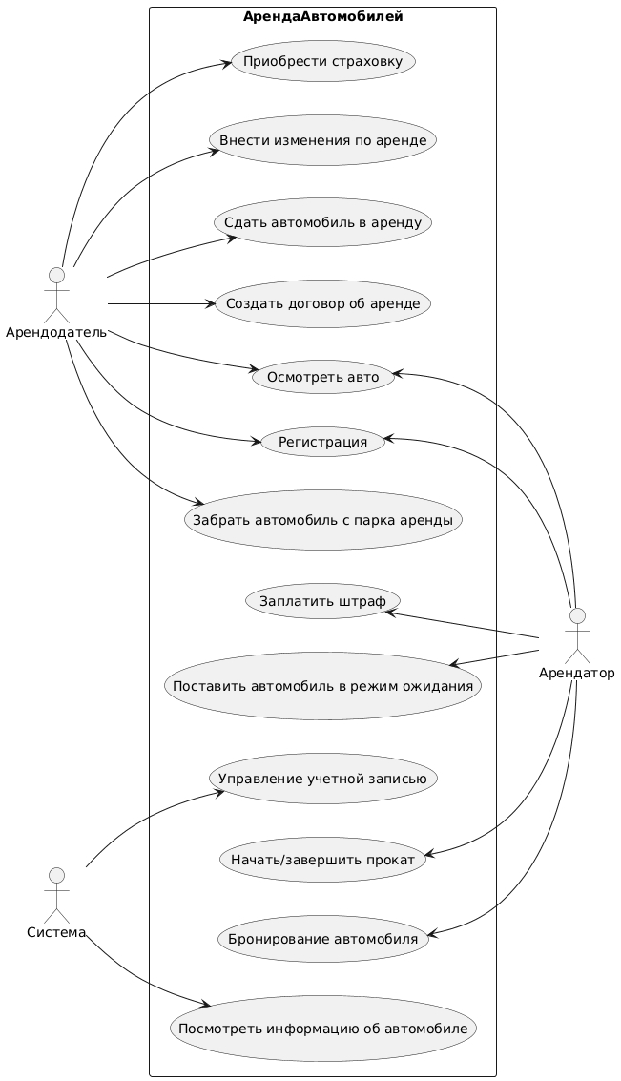
  - Код для генерации диаграммы (PlantUML)
@startuml
left to right direction
actor Арендодатель
actor Арендатор
actor Система
rectangle АрендаАвтомобилей {
usecase "Регистрация" as Регистрация
usecase "Бронирование автомобиля" as Бронь
usecase "Начать/завершить прокат" as Прокат
usecase "Осмотреть авто" as Осмотр
usecase "Поставить автомобиль в режим ожидания" as Ожидание
usecase "Заплатить штраф" as Штраф
usecase "Создать договор об аренде" as Договор
usecase "Сдать автомобиль в аренду" as Аренда
usecase "Внести изменения по аренде" as Изменения
usecase "Приобрести страховку" as Страховка
usecase "Забрать автомобиль с парка аренды" as КонецАренды
usecase "Посмотреть информацию об автомобиле" as Информация
usecase "Управление учетной записью" as Учетная_запись
}
Арендодатель --> Регистрация
Арендодатель --> Осмотр
Арендодатель --> Договор
Арендодатель --> Аренда
Арендодатель --> Изменения
Арендодатель --> Страховка
Арендодатель --> КонецАренды
Регистрация <-- Арендатор
Бронь <-- Арендатор
Прокат <-- Арендатор
Осмотр <-- Арендатор
Ожидание <-- Арендатор
Штраф <-- Арендатор
Система --> Информация
Система --> Учетная_запись
@enduml

